Показникові рівняння, нерівності та їх системи

№, рік | Зміст завдання
13, осн. 2007 | 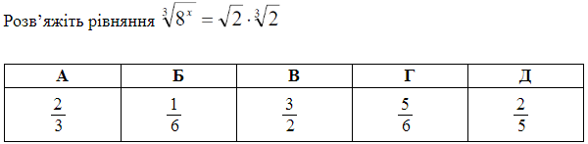
16, осн. 2008 | 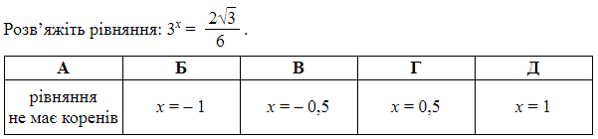
6, осн. 2009 | 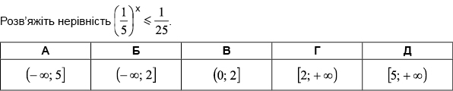
29, осн. 2009 | 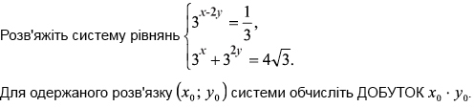
7, осн. 2010 | 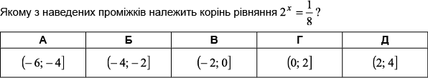
31, дод. 2010 | 
16, осн. 2011 | 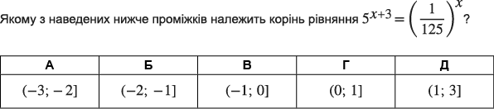
17, осн. 2012 | 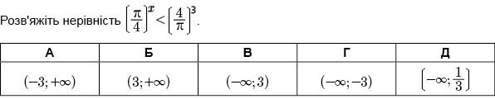
16, осн. 2013 | 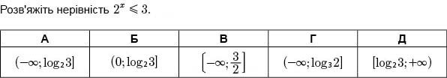
26, дод. 2013
30, осн. 2014 | 
14, дод. 2014 | 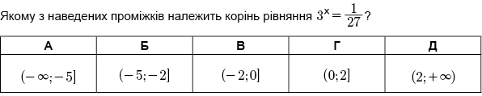
7, осн. 2015 | 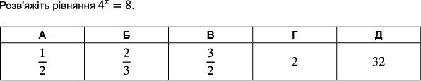
5, дод. 2015 | 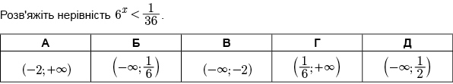
14, дод. 2015 | 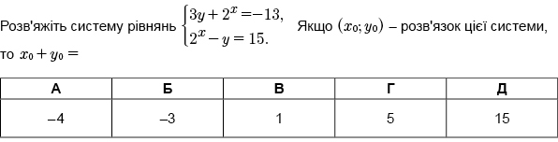
4, осн. 2016 | 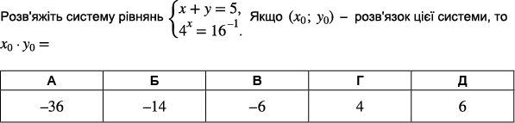
15, дод. 2016 | 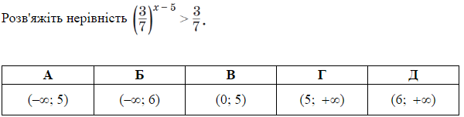
3, осн. 2017 | 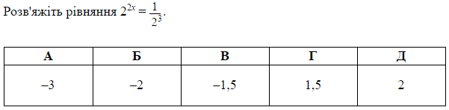
8, дод. 2017 | 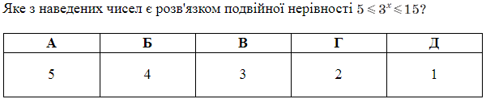
18, осн. 2018 | 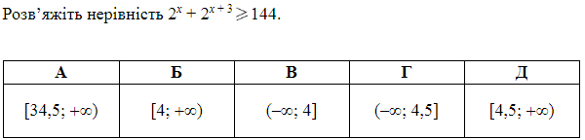
20, осн. 2019 | 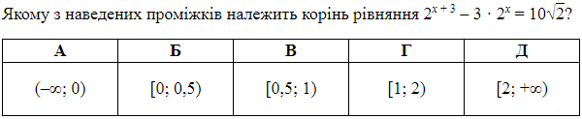
7, дод. 2019 | 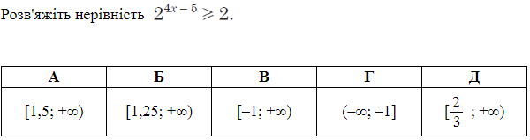
15, дод. 2021 | 